Fredagsbrev for base 3, ferieAKS- utgaven!
Kjære alle foreldre. Nå er tre uker med ferieAKS forbi, og vi ser frem til å starte et nytt skoleår. Mitt navn er Mariette Nilssen, og jeg er ny baseleder for base 3 på Løren skole. Den fine tradisjonen med fredagsbrev skal i år skrives av barna selv hver uke fra og med skolestart. Barna vil intervjue, ta bilder og dermed kunne fortelle om hvordan uka har vært, men før dette setter i gang vil jeg gjerne få fortelle litt om hva vi har gjort disse tre ukene med ferieAKS.
Når et nytt skoleår starter, kommer det hvert år en gjeng med nye 1. klassinger som skal gjennom en, for noen, tøff overgang. Vi på base 3 har forsøkt å skygge banen så mye som mulig, slik at disse barna kan få skolegården for seg selv, og derfor har vår base vært masse på tur! Vi har vært rundt om i hele byen, i parker, på Lørenbanen, på museum og så videre. Vi har reist med t-bane, trikk, buss og til fots. Vi har hatt det så hyggelig sammen med barna deres, og vi syns det er litt ekstra stas å få lov til å være sammen med dem hele dagen, ikke bare etter skolen.
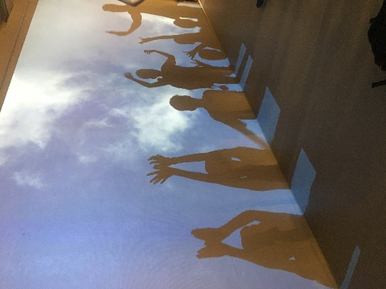
Dette bildet er tatt på zoologisk museum. Barna lager fugler og andre skyggedyr mot en vegg lyst opp av en prosjektor. Bildet er tatt den første uka med ferieAKS. Dagen ble tilbrakt i Botanisk hage. Barna var inndelt i grupper på seks, som gikk sammen med en voksen og ble kjent med plantene, besøkte det zoologiske museet, og lekte på lekeplassen. Vi hadde strålende sommervær, og spiste matboksene våre ute i sola omringet av vakre blomster og planter
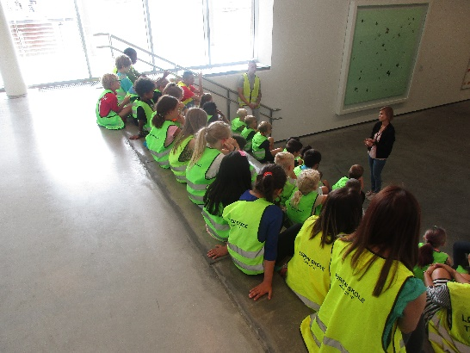
Dette bildet er tatt på Astrup Fearnley museet. For en helt fersk baseleder var det en fryd å se hvor flinke barna var til å sitte stille og lytte til museumsguiden. På dette museet fikk barna se Damien Hirst sitt verk «Mother and child – divided», som består av en ku og en kalv, som er delt i to på langs. Barna fikk «gå gjennom» kua og kalven, og se på alt som finnes inni dem. Odd Nerdrums dramatiske maleri «Mordet på Andreas Baarder» satt også inntrykk.. Vi fikk til slutt se mye abstrakt kunst, og vi delte tankene våre om hva vi så på bildene og hvorfor med museumsguiden.

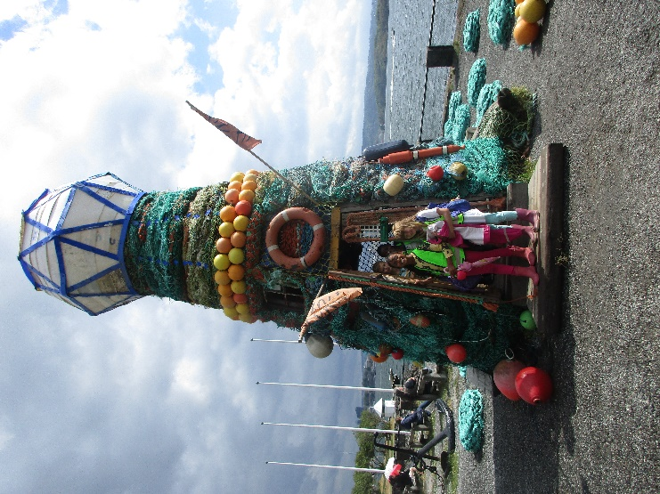
Dette siste bildet er fra turen vår til Kon Tiki- museet på Bygdøy. Vi så den nye Kon Tiki- filmen fra 2012 i forkant, og det gjorde nok at det ble ekstra spennende for barna å besøke museet. Her fikk vi se på selve Kon Tiki- flåta, gamle notatbøker og andre ting Thor Heyerdahl og gjengen hadde med seg på flåta. Vi fikk også se på en minidokumentar om Kon Tiki i en kinosal, noe som var veldig populært blant barna. Bildet til venstre er tatt utenfor museet, hvor barna fikk gå en liten tur og bli kjent etter museumsbesøket. Nok en gang hadde vi været med oss og da var det helt perfekt å være på Bygdøy med saltvannslukten i lufta.

I løpet av disse ukene har vi vært mye på tur, men vi har også vært en del på skolen. Vi har plasket ute i regnet, vi har kost oss inne på film, vi har hatt Ruskenaksjon hvor barna har vært råflinke til å rydde skolegården ren og pen til skolestart, og vi har hatt mye tid til å bli kjent, og til å ha gode samtaler med barna deres. I dag, fredag, skal vi kose oss med hjemmelaget kirsebærsaft, som barna har laget fra bunn selv, sammen med en voksen.
Nå starter et nytt kapittel, 2.klassingene har blitt 3. klassinger, og dermed startet på basen for de eldste. 4.klassingene skal ha sitt siste år på AKS, og det er første gang disse to kullene blandes sammen og skal gå på samme base. Vi gleder oss til et nytt skoleår, og jeg gleder meg masse til å bli bedre kjent med dere og alle de flotte barna deres!

Mvh
Mariette, baseleder for base 3

